# DPPs摘要模块

# Summary.zip使用说明书

北京邮电大学智能科学技术研究中心

2017.12

# 一、功能简介

摘要模块Summary.zip的功能是：

1. 接收用户原始输入的文本；
2. 预处理成抽样算法需要的输入形式；
3. 基于行列式点过程DPPs抽样获得抽取式摘要。

# 二、程序安装及运行环境

* 硬件：

CPU：P4 2.50GHz或以上

硬盘：40GB以上

内存：1GB以上

显示器：分辨率1024*768或以上；

* 软件：windows7及以上操作系统，64位

# 三、程序目录结构

## 3.1 根目录结构

文档图片/根目录.PNG

## 3.2文件夹preprocessing

### 3.2.1 一级目录结构

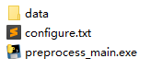

### 3.2.2 文件夹内容

1.data下存放原始输入文件，程序运行后会生成新的文件夹存放处理后的输入文件；

2.configure.txt为配置文件，无特殊情况不需修改；

3.preprocess_main.exe为可执行文件。

## 3.3文件夹test

### 3.3.1 一级目录结构

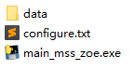

### 3.3.2 文件夹内容

1.data下子目录origin中存放处理后的输入文件；

2.configure.txt为配置文件，无特殊情况不需修改；

3.main_mss_zoe.exe为可执行文件。

# 四、模块操作说明

操作流程如下图所示：



## 4．1添加文件

进入文件夹preprocessing准备好所有输入文件，全部放在文件夹data下。

格式要求 输入文件是.txt文件，编码格式为UTF-8，如下图所示：

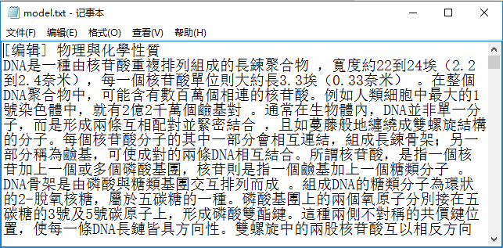

文档图片/输入文件.PNG

## 4．2预处理

双击运行preprocess_main.exe。

程序运行后会自动关闭黑框。

## 4．3拷贝

进入文件夹data后，目录结构更新为如下：

文档图片/二级目录data下.PNG

将origin中所有文件拷贝至同名文件夹test/data/origin(3.3.2中解释说明)

## 4．4生成摘要

返回文件夹test中，双击运行main_mss_zoe.exe

程序运行后会自动关闭黑框

进入文件夹test下的文件夹data中，目录结构更新为如下：

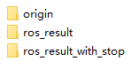

## 4．5查看结果

进入文件夹ros_result_with_stop中，每个输入文件对应自己的同名文件夹

文档图片/结果文件夹.PNG

同名文件夹下摘要结果保存在XX_result.txt中

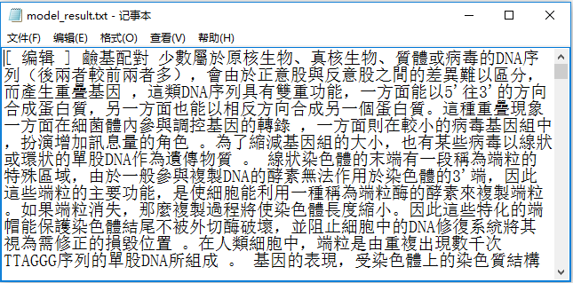

PS：单次模块使用完毕之后，再次使用时需删除4.3图示中的文件夹origin和4.4图示中文件夹ros_result、文件夹ros_result_with_stop。